EXMO. SR. PRESIDENTE DA CÂMARA MUNICIPAL DE SUMARÉ

Indico ao Exmo. Sr. Prefeito Municipal, a ele solicitando e esse junto ao departamento competente, para que seja feita, com a máxima urgência, o **desassoreamento do Rio Quilombo na região do Jd. Basilicata,** o desassoreamento se faz necessário, já que em períodos de chuvas enchentes são constantes no local indicado, este trabalho de desassoreamento pode amenizar os transtornos causados pelas enchentes em toda região.

Frisa-se que a presente solicitação se faz necessária, para amenizar o sofrimento dos munícipes de toda região, evitando inclusive doenças causadas por contato com água proveniente de enchentes.

Sala das Sessões, 09 de agosto de 2021.

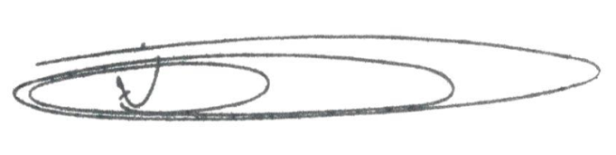

**NEI DO GÁS**

VEREADOR

*(Cidadania)*